МОДИФИКАЦИЯ ПОВЕРХНОСТИ ТКАНИ С МЕМБРАННЫМ ПОКРЫТИЕМ НЕРАВНОВЕСНОЙ НИЗКОТЕМПЕРАТУРНОЙ ПЛАЗМОЙ
Абдуллин И.Ш., Ибрагимов Р.Г., Зайцева О.В., Осипов Н.В.
Казанский национальный исследовательский технологический университет, РФ, 420015, Казань, ул. К.Маркса, 68. modif@inbox.ru

В настоящее время широкое применение получают ткани с мембранным покрытием, ассортимент изделий из которых очень велик – одежда и обувь для активного отдыха и туризма, специальная одежда для рабочих, пожарных, медработников, форма для военнослужащих, изделия бытового (мебель) и технического (тенты) назначений. Все они должны соответствовать заявленным требованиям и обладать защитными свойствами от неблагоприятных воздействий окружающей среды и обеспечивающие отвод из пододежного пространства продуктов метаболизма, излишней влаги и тепла в зависимости от интенсивности нагрузки.
За последние десятилетия ткани с мембранным покрытием стали очень популярны среди потребителей благодаря расширению ассортимента мембранных материалов. Мембрана - это водозащитная пленка, способная отводить водяной пар от тела человека через поры или за счет диффузии отдельных молекул через сам материал мембраны[1,2]. Мембраны получают экструзионным методом, коагулированием или методом термического биаксиального растягивания. Толщина колеблется от 10 до 30 микрон. По своему химическому составу атмо-активные пленки основаны на базе полиуретана, PTFE (тефлона) или полиэтаэстра. По принципу действия они разделяются на микропористые и гидрофильные.
Несмотря на популярность тканей с мембранным покрытием, они обладают некоторыми недостатками:
Общими недостатками пористых мембран считаются:
1. Относительно высокая уязвимость для различных загрязняющих агентов, забивающих поры: различные жиры и соли, содержащиеся в поту, остатки моющих средств, "грязь" в общем смысле этого слова. В воздухе современных городов масса очень мелких частиц продуктов сгорания - такого размера частицы забивать эти поры. Как следствие - быстрое снижение паропроницаемости в процессе эксплуатации.
2. Потенциальная возможность протекания, что обусловлено пористой конструкцией мембраны.
Общими недостатками беспористых мембран считаются:
1. Относительно низкая паропроницаемость.
2. «Инертность» - значительная задержка времени достижения максимальной паропроницаемости.
Развитие методов синтеза, модификации и новых технологий изготовления тканей с мембранным покрытием позволяют перейти к решению важнейших задач и исключению недостатков тканей. Функциональные свойства полимерных мембран нового поколения определяются их химической природой, надмолекулярной структурой и свойствами поверхности, находящейся в контакте с тканью. Таким образом, эти свойства тесно связаны с характеристиками полимерной поверхности и определяют методы целенаправленного изменения этих свойств.
Анализ литературных данных показывает, что большинство методов модификации тканей с мембранным покрытием имеют ряд недостатков. По сравнению с другими методами, плазменная технология имеет следующие преимущества: экологичность, т.к. вредные вещества не используются для обработки и не образуются в виде побочных продуктов; обеспечение воспроизводимых результатов благодаря использованию программируемого регулятора процесса; автоматизация и интегрируемость в технологические линии; щадящее воздействие на композиционные мембраны из-за отсутствия значительной температурной нагрузки; отсутствие воздействия агрессивных химикатов на обрабатываемые материалы [3,4].
Целью работы является изучение морфологии поверхности и срезов тканей с мембранным покрытием, обработанных в неравновесной низкотемпературной плазме.
При исследовании характеристик плазменного потока входные параметры установки варьировались в следующих пределах: давление от 1,33 Па до 133 Па, расход плазмообразующего газа от 0 до 0,24 г/с. В качестве плазмообразующего газа в экспериментах использовался смесь аргона с пропаном-бутаном. Частота генератора 13,56 МГц.
В качестве объекта исследования была выбрана ткань из 100% полиэстера (полиэтиле́нтерефтала́т) «Алова» с мембранным покрытием в один слой.
На рисунке 1 представлены электронные микрофотографии образцов ткани с мембранным покрытием, обработанных в ННТП, проанализированные на конфокальном лазерном сканирующем 3D микроскопе LEXT4000 (СЭМ). Толщина среза ткани без ННТП обработки в среднем равна 583,2 мкм (Рис.1 а), толщина мембранного покрытия равна 11,9 мкм (Рис.1 г). Образцы ткани с мембранным покрытием обладают неоднородной и шероховатой поверхностью, что влияет на эксплуатационные свойства (Табл. 1).

Таблица 1 - Параметры шероховатости поверхности ткани с мембранным покрытием.
Образцы | R_{z}, мкм | R_{a}, мкм | R_{q}, мкм
Без модификации | 73,6 | 12,6 | 16,9
Образец в режиме: U=2 кВ, t=5 мин, газ: аргон+пропан-бутан | 70,1 | 12,5 | 16,3
Образец в режиме: U=3,5 кВ, t=5 мин, газ: аргон+пропан-бутан | 68,2 | 12,5 | 16,1

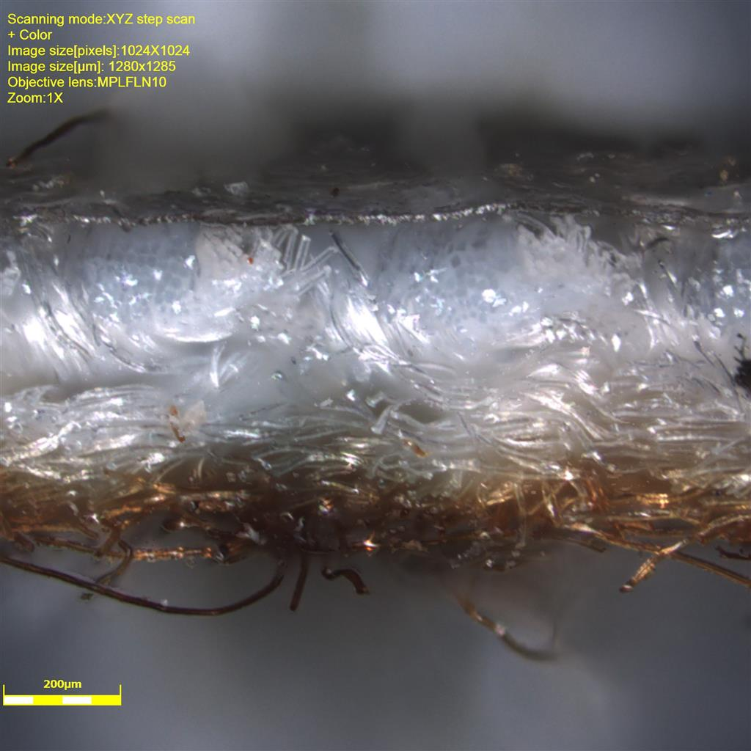 | 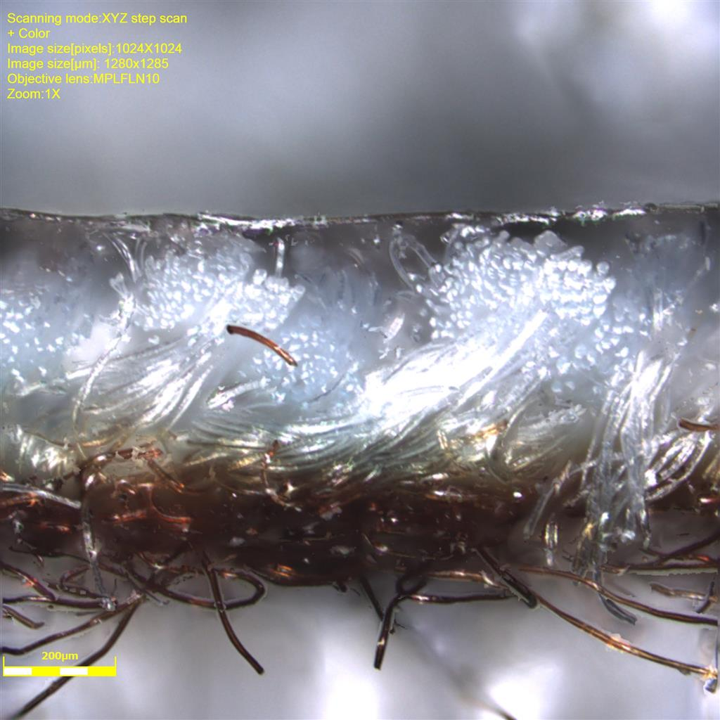 | 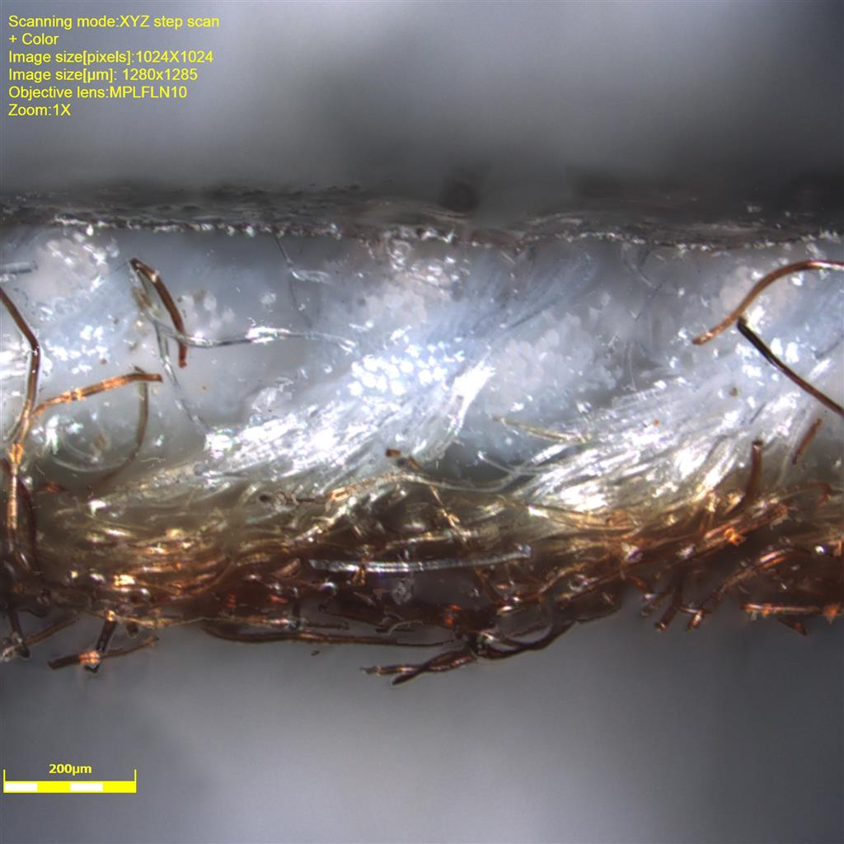
а | б | в
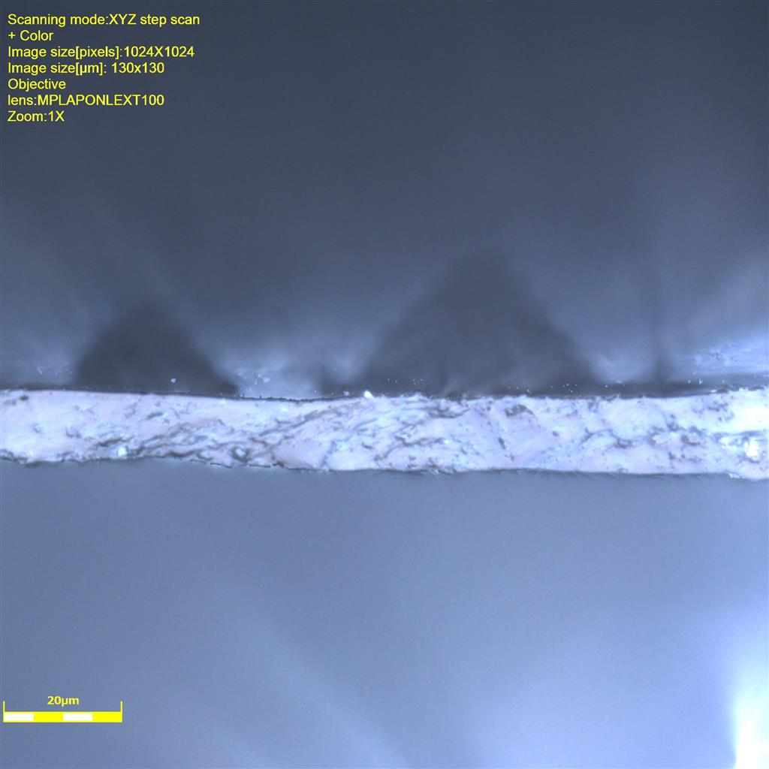 | 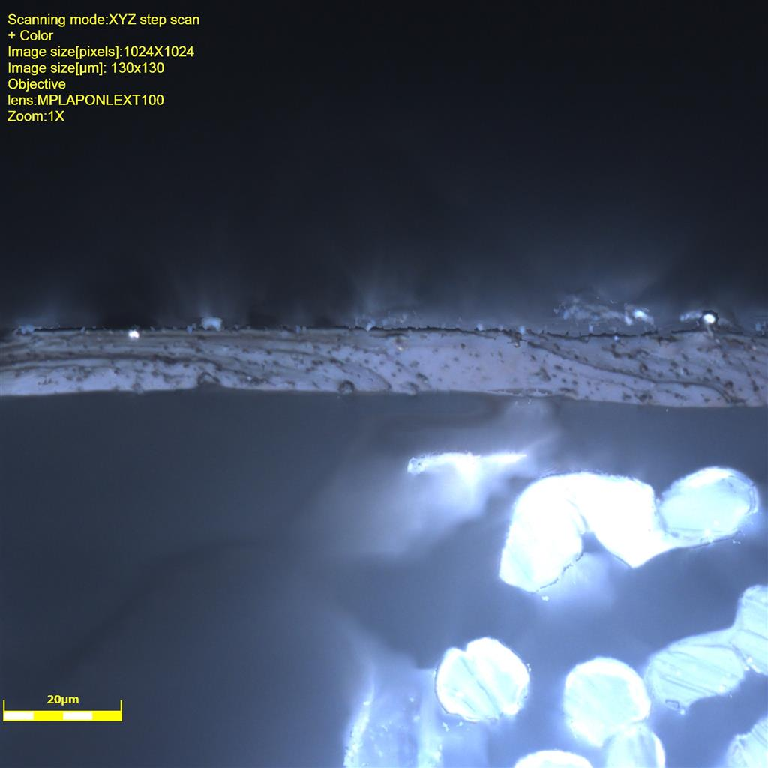 | 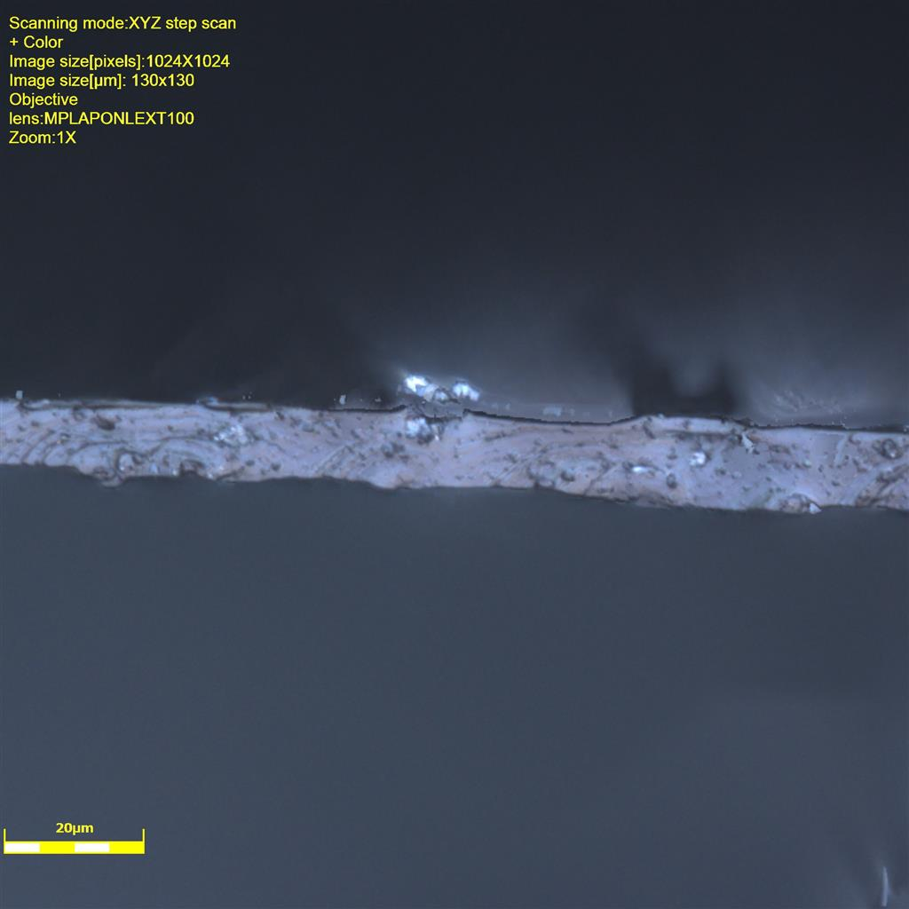
г | д | е
Рис. 1 - Микрофотографии срезов ткани с мембранным покрытием
при увеличении х10: а) образец без модификации; б) образец, обработанный в режиме U=2 кВ, t=5 мин, газ: аргон+пропан-бутан; в) образец, обработанный в режиме U=3,5 кВ, t=5 мин, газ: аргон+пропан-бутан;
при увеличении х100:
г) срез мембраны без модификации; д) срез мембраны образца, обработанного в режиме U=2 кВ, t=5 мин, газ: аргон+пропан-бутан; е) срез мембраны образца, обработанного в режиме U=3,5 кВ, t=5 мин, газ: аргон+пропан-бутан.

Ткань с мембранным покрытием, обработанная в режиме: U=2 кВ, t=5 мин, аргон+пропан-бутан, имеет толщину среза равную 627,2 мкм (Рис. 1 б), а толщина мембраны равна 11,1 мкм (Рис. 1 д). Толщина среза обработанного образца увеличилась на 7,2% по сравнению с контрольным образцом, толщина среза стала более равномерной. Ткань, обработанная в режиме: U=3,5 кВ, t=5 мин, аргон+пропан-бутан, имеет толщину среза равную 596,3 мкм (Рис. 1 в), а толщина мембраны равна 11,1 мкм (Рис. 1 е). Толщина среза обработанного образца увеличилась на 2,2% по сравнению с контрольным образцом.
После обработки ткани с мембранным покрытием в режиме: U=2 кВ, t=5 мин, аргон+пропан-бутан, поверхность образца характеризовалась уменьшением шероховатости и рельефности, средний масштаб шероховатости уменьшился на 0,8% и соответствовал 12,5 мкм при шероховатости поверхности Rz равной 70,1 мкм, которая уменьшилась на 5,7%. Поверхность ткани в режиме: U=3,5 кВ, t=5 мин, аргон+пропан-бутан, также характеризовалась уменьшением шероховатости и рельефности, средний масштаб шероховатости уменьшился на 0,8% и соответствовал 12,5 мкм при шероховатости поверхности Rz равной 68,2 мкм, которая уменьшилась на 6,2%. Уменьшение шероховатости ткани с мембранным покрытием после воздействия разряда ННТП связано с природой материала. При обработке в ННТП образец ткани заряжается отрицательно относительно плазмы. Отрицательный заряд поверхности создает потенциальный барьер, препятствующий попаданию на поверхность электронов, энергия которых меньше величины барьера. Вследствие этого возле поверхности образца, образуется слой положительного заряда, в котором нарушается условие квазинейтральности. Ионы, ускоряясь в электрическом поле слоя положительного заряда, приобретают дополнительную энергию. Происходит ионная бомбардировка поверхности материала, в результате энергия ионов, поступающая на поверхность, достаточна для разрыва связей в надмолекулярной структуре материала, что приводит к появлению свободной энергии и к конформационным изменениям молекул. Взаимодействие потоков заряженных частиц, поступающих на внешнюю поверхность из плазмы, а на внутреннюю – из объема пор и капилляров, в результате пробоя последних, приводит к конформационным изменениям в полимерных материалах, из которых изготовлены мембраны. Модификация ННТП ткани с мембранным покрытием позволила удалить с поверхности нежелательные включения и увеличить прочностные характеристики материала.

ЛИТЕРАТУРА

1. Покровская Е.П., Метелева О.В. Создание нового герметизирующего материала для защитных швейных изделий // Научный поиск. 2011. N 1. С.75-79.
2. Покровская Е.П., Метелева О.В., Бондаренко Л.И. Расширение функциональных возможностей герметизирующего материала при производстве защитных изделий // Тезисы докладов международной научно-практической конференции «Сегодня и завтра медицинского, технического и защитного текстиля. Роль традиционных и высоких технологий». 2012. С 88.
3. Абдуллин И.Ш., Ибрагимов Р.Г., Парошин В.В. ВЧЕ-плазма в технологии изготовления трубчатых ультрафильтров// Вестник Казанского технологического университета. 2012. N 15. С. 63-66.
4. Абдуллин И.Ш., Ибрагимов Р.Г., Парошин В.В., Зайцева О.В. Композиционные мембраны// Вестник Казанского технологического университета. 2012. N 15.С. 67-75.

